附件1

浙江省自然科学基金项目任务书填报说明

一、项目负责人操作说明
（一）项目负责人登录基金信息系统，浙江省自然科学基金信息管理系统网站地址如下：
https://zjnsf.kjt.zj.gov.cn/
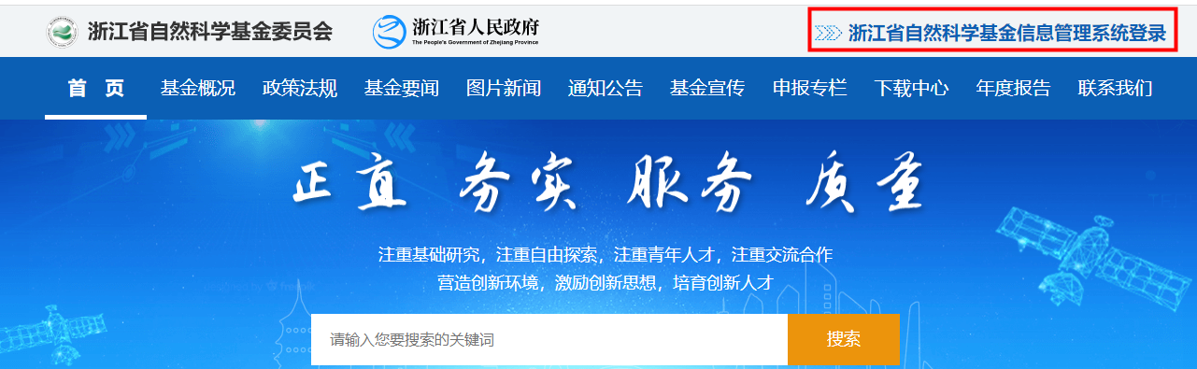
（二）登录后，请依次点击页面左侧菜单“项目管理”--“项目任务书”，进入项目任务书列表页面。
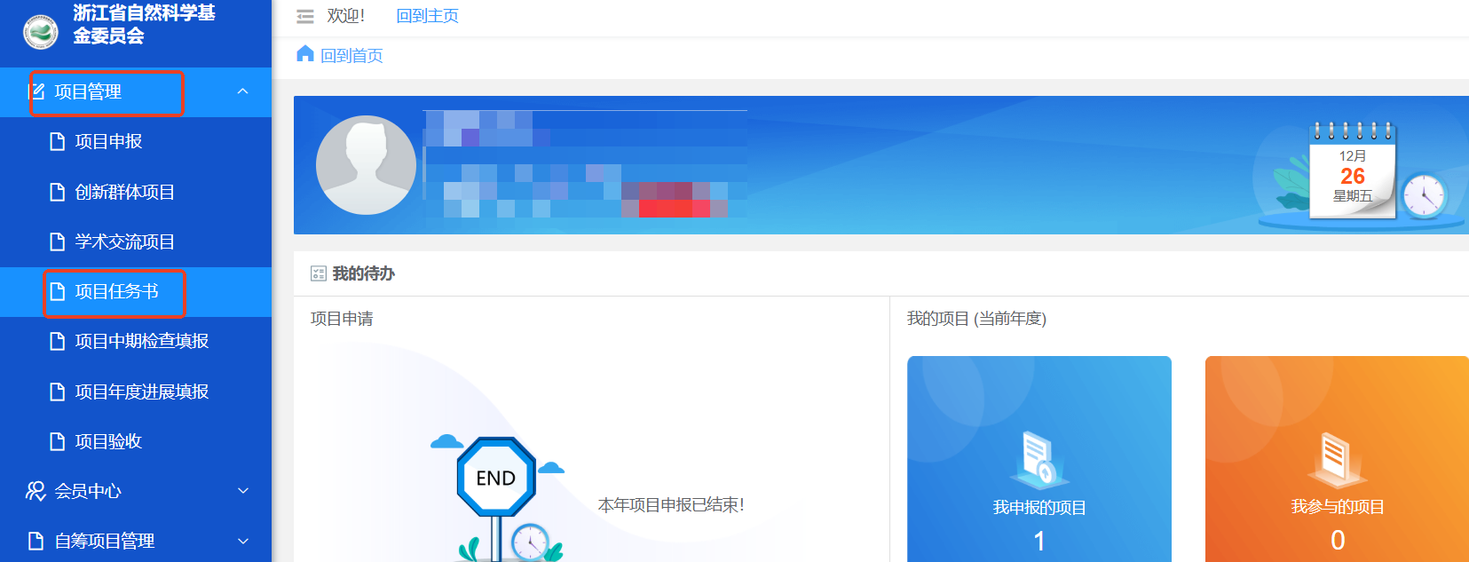
（三）进入列表页面后，请点击相应项目的标题，进入任务书填报详情页面。
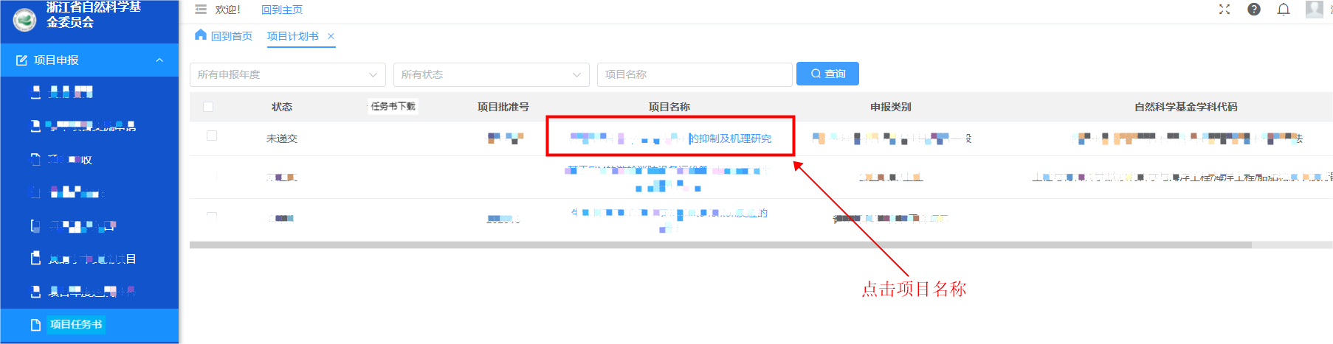
（四）进入详情页面后,请按照申请书的内容认真审核资助项目研究任务书。检查无误后，请点击页面右上角的“递交”按钮，网上递交依托单位审核。
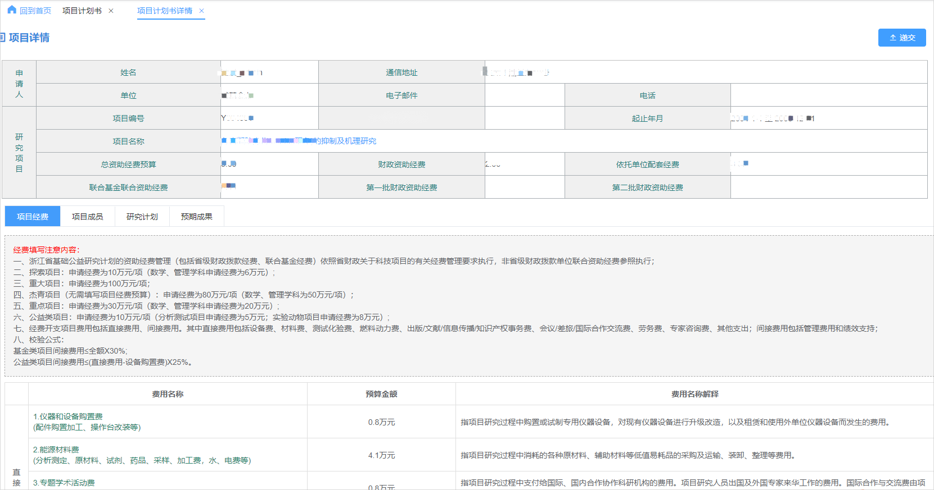
其中实行“包干制”的项目，需在详情页面下方的“项目经费”处，上传《包干制承诺书》的扫描件（格式为PDF）。
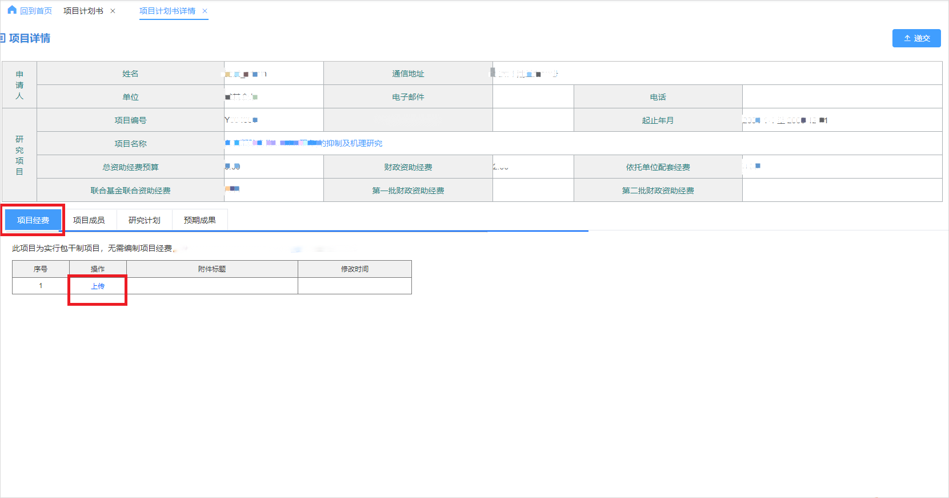
（五）如涉及科研伦理的项目，需上传个人科研伦理承诺书，下载“个人科研伦理承诺书”模板，签字扫描后上传至系统中（格式为PDF，大小5M以内）
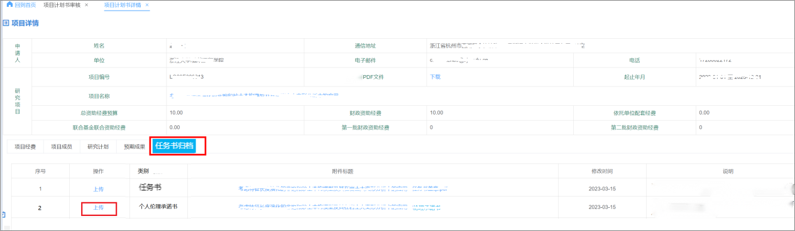
（六）递交后，系统将返回项目任务书列表页面。在列表页面，可查看任务书的流转状态。同时项目负责人可下载任务书PDF，并再次检查内容，确保任务书生成无误。（注：任务书生效前仅用于查看文字、格式等内容，不具备任何法律效力）
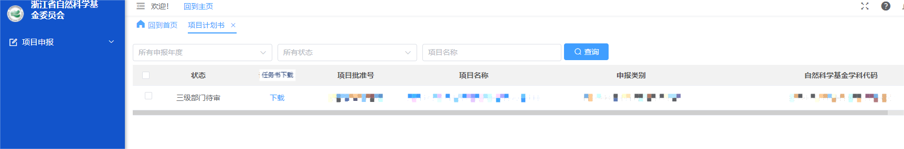
（七）待任务书盖章流程完成后，请在“项目任务书填报”--“项目任务书详情”页面上传“项目任务书（盖章版）”和“申请书（盖章版）”扫描件（格式为PDF，大小5M以内）。
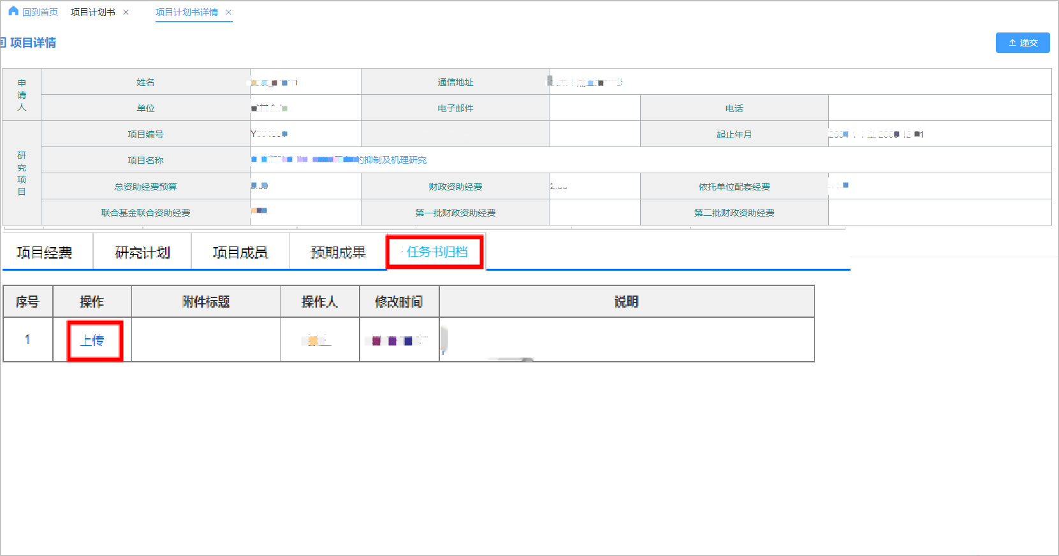
二、依托单位管理员操作说明
（一）依托单位管理员登录基金信息系统，浙江省自然科学基金信息管理系统网站地址如下：
https://zjnsf.kjt.zj.gov.cn/
（二）登录后，请依次点击页面左侧菜单“项目执行”--“项目任务书审核”，进入项目任务书审核列表页面。
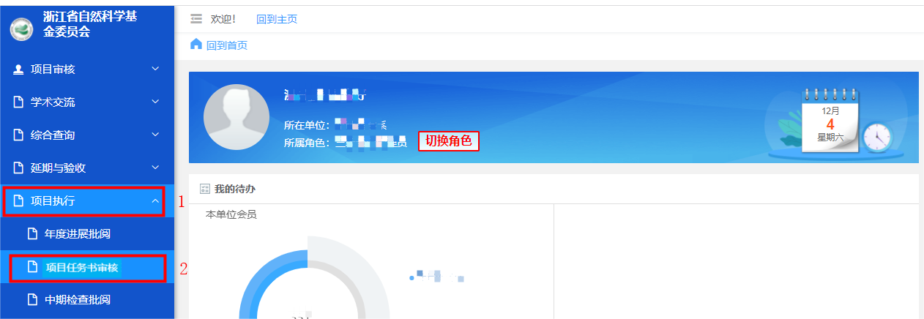
（三）进入列表页面后，请点击相应项目的标题，进入任务书填报详情页面。请认真审核项目研究任务书内容。检查无误后，请点击页面右上角的“审核通过”按钮，如有问题，请点击页面右上角的“退回”按钮。
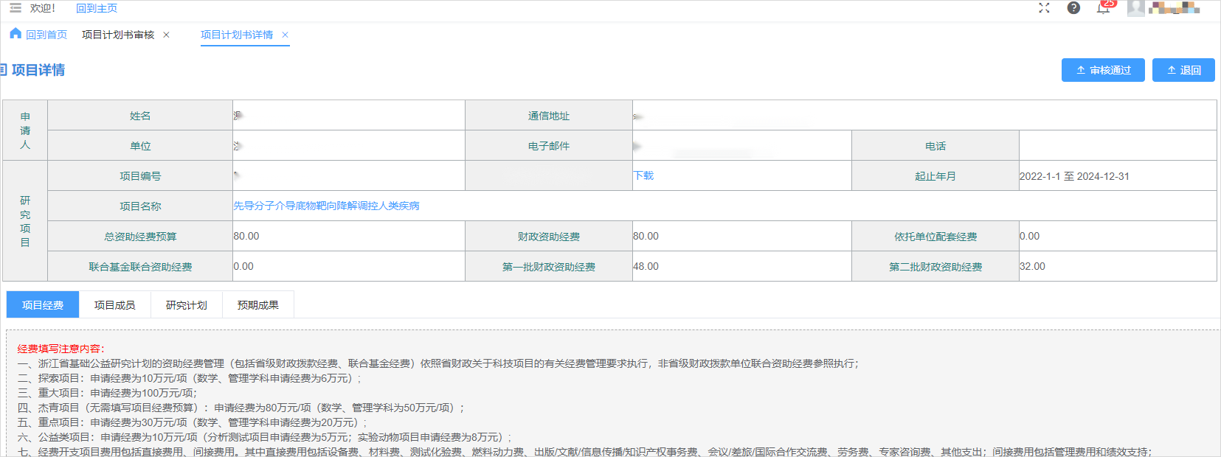
依托单位管理员也可返回项目任务书审核列表页面，勾选所需审核的项目后，点击页面右上角的“审核通过”按钮，对项目任务书进行批量审核。（如存在多级部门，则二级、三级部门管理员审核后，项目任务书将自动进入上级部门审核列表，请上级部门管理员参照本说明完成审核。）
（五）待本单位所有项目任务书均审核通过后，请依次点击页面左侧菜单“项目执行”--“已审核项目任务书上报”，进入项目任务书上报页面。
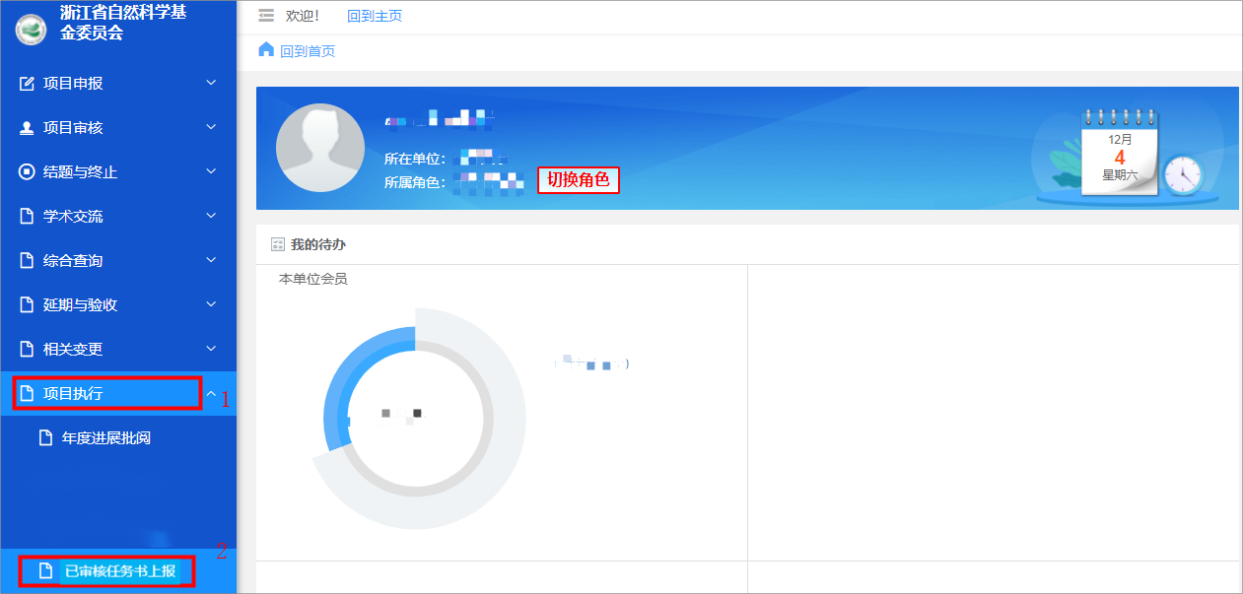
（六）进入上报页面后，点击页面右上角的“上报”按钮，将本单位所有项目任务书上报至省基金办审核。上报后，下载单位科研伦理承诺书模板，填写后加盖单位或科研管理部门章，并在通知规定时间内上传至系统（格式为PDF，大小5M以内）。
